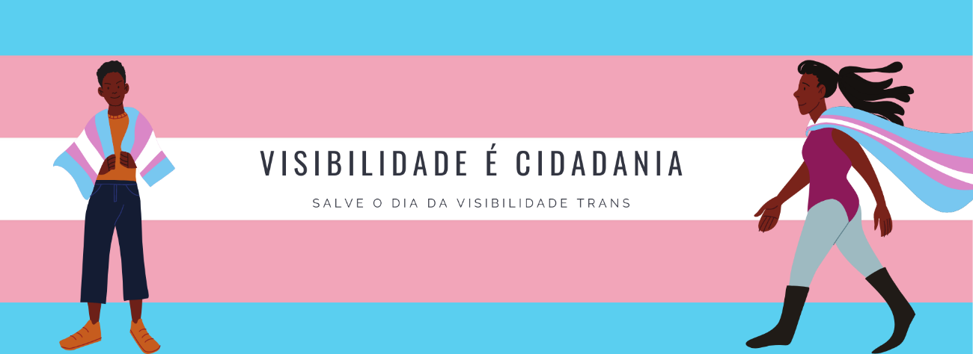

Pílula EDH – Série Visibilidade é Cidadania
“Transcidadania – uma história de luta, sobrevivência e vitória!”
Criado em 2015, o Programa Transcidadania seguiu os passos dados pelo POT – Programa Operação Trabalho LGBT, acumulando o conhecimento desde 2008.
Em janeiro de 2015 o programa contava com 100 vagas, um salto quantitativo em relação ao POT. Em 2017, o programa foi descentralizado passando a ser realizado junto aos 4 Centros de Cidadania LGBTI+.
No ano de 2019, o programa contava com 240 vagas e no final de 2020 o programa foi ampliado para 510 bolsas.
Seu principal objetivo é promover a reintegração social e o resgate da cidadania para travestis, mulheres transexuais e homens trans em situação de vulnerabilidade.
Utilizando a educação como principal ferramenta, as beneficiárias e os beneficiários recebem a oportunidade de concluir o ensino fundamental e médio, ganham qualificação profissional e desenvolvem a prática da cidadania.
O Transcidadania é norteado por três principais eixos de atuação: autonomia, cidadania e oportunidades. Conheça a história do programa por quem fez parte dele.
Espalha EDH – Conte um pouco sobre sua história de vida.
Maria Aline Moreira – Sou Maria Aline Emídio Alves, completarei 33 anos em 2021 e sou natural de São João da Boa Vista, interior de São Paulo.
Sou a caçula de 5 irmãos e tive uma mãe cadeirante, que sofreu uma má formação cerebral, nunca antes percebida, porem aos meus 9 anos, sua situação veio à tona, causando sérios problemas em seu labirinto, resultando em sua total perda de movimentos, por quase 1 ano.
Nesse período, participei do processo de readaptação de minha mãe, usando o que aprendia em aulas de teatro e ballet para lhe dar uma melhor qualidade de vida.
Por outro lado, meu pai, alcoólatra, analfabeto, muito machista e “chucro”, nunca conseguiu compreender meu gênero. Ele me expulsou de casa aos 16 anos, e fiquei indo e voltando para casa, desde então, principalmente quando não tinha mesmo aonde me abrigar, mas as brigas constantes me faziam voltar para a rua e para a luta.
Cheguei a morar em diversas boates, no interior de São Paulo (São Carlos), no Distrito Federal, em Goiânia, etc.
Sou oriunda da prostituição e desistente escolar.
Espalha EDH – Qual foi a importância em participar do POT/LGBT ou do Transcidadania?
Maria Aline Moreira – Conheci o programa Transcidadania há uns 4 anos, eu acho, não sou boa em datas. No começo confesso que não sabia, ao certo, o real proposito do programa. Entrei pelo dinheiro, como muitas de minhas irmãs trans e travestis o fazem.
Porém, com o tempo, e o apoio de diversos técnicos – alguns guardo com carinho, como o William, a Maude, a Fernanda, que eu amo até hoje, também recebi muito apoio do Hanilton, e na verdade tenho contato com a maioria ainda – quando o Transcidadania entra em minha vida, ele a direciona para o caminho que sempre sonhei. Primeiro, a conclusão do meu ensino médio, seguido pela vitória do meu primeiro emprego na área que estudo, enfermagem.
Espalha EDH – Qual a principal contribuição que o programa trouxe para a sua vida?
Maria Aline Moreira – Costumo dizer que eu teria vencido na vida de qualquer jeito, pois sou determinada, prova disso é meu canal de militância no YouTube.
Mas, claro que nesse tempo de participação do projeto muita coisa aconteceu, entre elas, ficar sem ter moradia, por pouco não parei nas ruas.
Sofri muita pressão de pessoas próximas a mim que faziam parte do mundo dos programas sexuais. Pressão social, pois, ainda somos engolidas e não aceitas. Por muito pouco não desisto antes mesmo de concluir o programa.
Mas a amizade, o apoio dos integrantes e participantes do programa, sempre me convidavam a seguir um mês de cada vez!
A principal contribuição que o Transcidadania me deu, foi trazer à tona meu amor próprio, elevar minha autoestima e fazer com que eu percebesse que ainda tinha espaço no mundo pra mim.
Espalha EDH – Como você avalia o programa?
Maria Aline Moreira
– Avaliar um projeto que te coloca a par do mundo social, que te foi negado, político, que te exclui, educacional que te enoja, familiar que te expulsa, é querer dizer pra um cristão avaliar o seu deus.
Esse projeto tem a capacidade de mudar vidas.
Fico triste porque não consigo, ainda, mudar todas as vidas Ts que ali passam, mas o importante é o caminho diferente que o projeto nos mostra.
Hoje em dia, após meses de conclusão do meu contrato, pois fiz parte do Transcidadania, e tenho a maior alegria do mundo em poder dizer isso, trabalho atualmente como profissional em home care, em casa de família.
Em fevereiro agora inicio minha primeira graduação em enfermagem, com bolsa pela FMU/SP.
Sabe, eu sou uma vitoriosa.
Acho importante dizer que quem me colocou a par do Transcidadania foi Amanda Marfree, que foi de uma das primeiras turmas do programa. Amanda se tornaria mais tarde um dos rostos do programa.
E sempre ouvia outros integrantes se lembrando dela. Ela que se tornou assistente social, se não me engano, no CRD (Centro de Referência da Diversidade), tomando a frente de diversas ações sociais.
Amanda teve seu final trágico-glorioso na linha de frente contra o COVID-19, entregando comida e dignidade às pessoas em situação de rua da cidade, além de cestas básicas aos que precisavam, e eu fui uma delas, inclusive.
Amanda infelizmente nos deixou por complicações da infecção pelo COVID-19.
Salve Amanda Marfree!
